履 歴 書 平成 28年 12 月 17 日現在
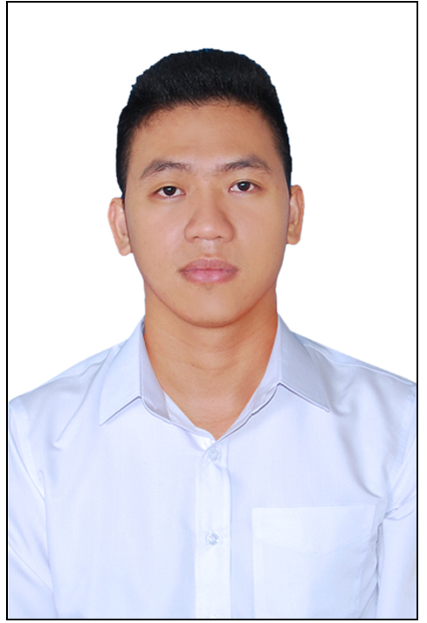
写真を貼る位置

1. 縦 36～40 mm
横 24～30 mm
2. 本人単身胸から上
3. 裏面にのりづけ
4. 裏面に氏名記入
フリガナ ブイ クァン タアン
氏名 ＢＵＩ ＱＵＡＮＧ ＴＨＡＮＨ | 性別  男
生年月日  平成10年１０月０１日 （満２８歳） | 本籍  ベトナム

フリガナ トウキョウト トシマク ナガサキ シイナマチ | 電話（０８０－  ９０３５－１０１１）
現住所 （〒171-0051）  東京都豊島区長崎１丁目１１番１０椎名町ハイム１０１号 | 電話（０８０－  ９０３５－１０１１）
フリガナ | 電話（）  なし
実家 （〒 - ）  なし | 電話（）  なし

年 | 月 | 学歴・職歴
 |  | 学 歴
平成 １７年 | １０月 | ＮＧＵＹＥＮ ＣＯＮＧ ＴＲＵ 高校入学
平成 ２０年 | ６月 | ＮＧＵＹＥＮ ＣＯＮＧ ＴＲＵ 高校卒業
平成 ２０年 | ９月 | ＤＵＹ ＴＡＮ大学情報システム学部入学
平成 ２４年 | ５月 | ＤＵＹ ＴＡＮ大学情報システム学部卒業
平成 ２７年 | １０月 | メロス言語学院入学
平成 ２９年 | ３月 | メロス言語学院卒業見込み
 |  | 職 歴
平成 ２４年 | ６月 | ＦＰＴ ＳＯＦＴＷＡＲＥ ＤＡＮＡＮＧ 入社
平成 ２７年 | ９月 | ＦＰＴ ＳＯＦＴＷＡＲＥ ＤＡＮＡＮＧ 退社
 |  | 賞罰
 |  | なし
 |  | 以 上

年 | 月 | 免許・資格
平成 ２６年 | 12月 | 日本語能力試験Ｎ４
平成 ２８年 | 12月 | 日本語能力試験Ｎ２受験

健康状態  良好です | 趣味・スポーツ  サッカー、将棋
得意な技術  ＳＱＬＳＥＲＶＥＲ | 外国語  日本語、英語

希望の動機
ベトナムの大学で勉強したことやベトナムの会社で経験したことを生かして、日本の会社で仕事をしながら、スキルアップして、トップレベルのＩＴソリューションのプロになりたいです。

本人希望記入欄（特に給料．職種．勤務時間．勤務地．その他についての希望などがあれ
ば記入）
日本でできるだけ長く働きたいです。

家族 両親、お姉さん、妹と私の５人です。

